**Quản trị tài khoản người dùng, nhóm người dùng**

1. Copy file /etc/passwd hiện tại thành file passwd1 trong thư mục chủ của em. Ghi nội dung hiện hành của thư mục /home vào file home1.

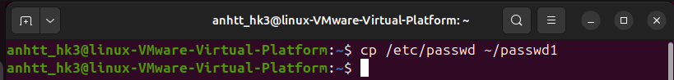+ Copy file /etc/passwd hiện tại thành file passwd1

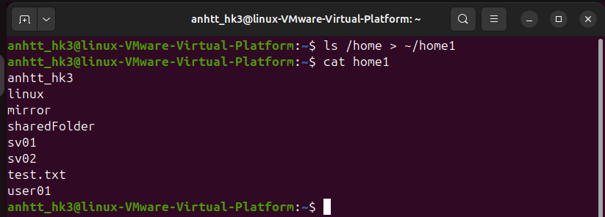+ Ghi nội dung hiện hành của thư mục /home vào file home1

1. Em hãy tạo thêm tài khoản tên là boss thuộc nhóm Administrator (sudoer). Việc chuyển tài khoản sang sudoer em nên dùng GUI, phần User Account. Chuyển sang dùng tài khoản boss này trong các thao tác tiếp theo.

+ tạo tài khoản boss

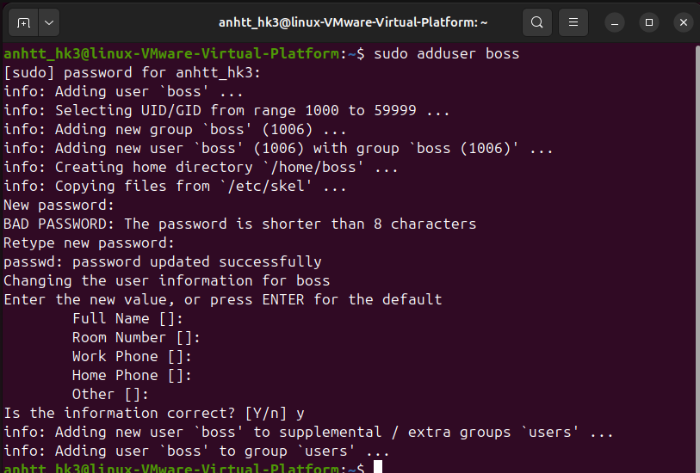

+ chuyển sang thành tài khoản sudoer:

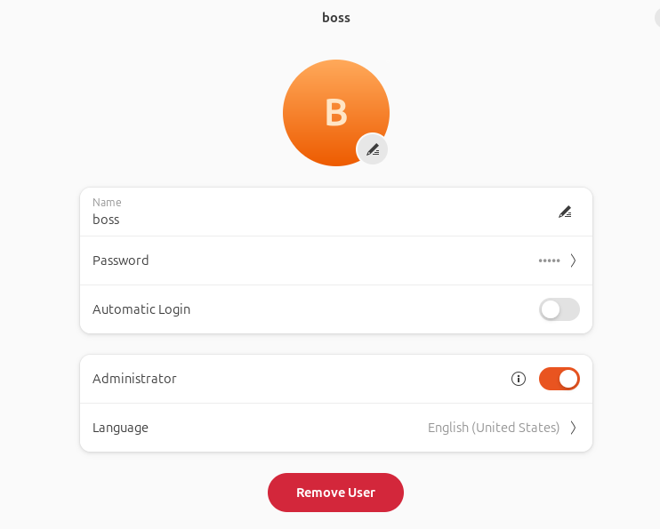

1. Dùng tài khoản boss để tạo thêm 6 tài khoản standard user: dev01, dev02, tester01, tester02, tester03, tester04.

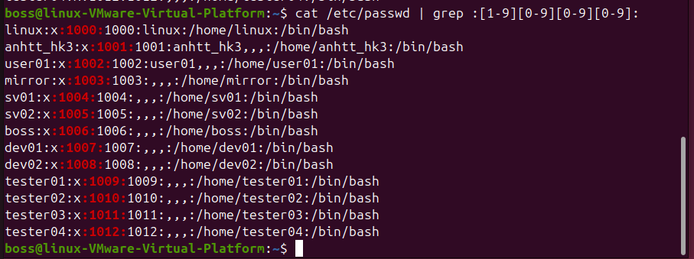+ Lệnh: **sudo adduser <tên tài khoản>**

1. Copy file /etc/passwd hiện tại thành file passwd2 trong thư mục chủ của boss. Ghi nội dung hiện hành của thư mục /home vào file home2

+ Copy file /etc/passwd hiện tại thành file passwd2

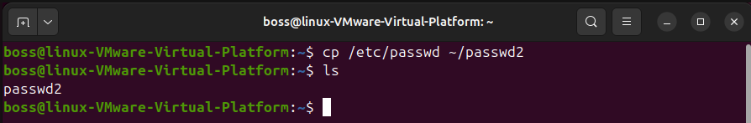

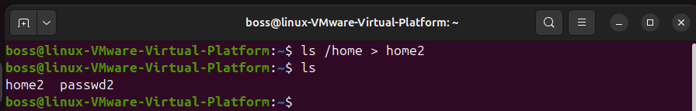+ Ghi nội dung hiện hành của thư mục /home vào file home2

1. So sánh 2 file passwd1 và passwd2, home1 và home2

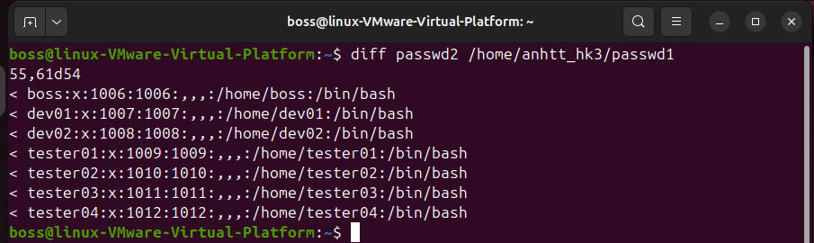+ So sánh 2 file passwd1 và password2

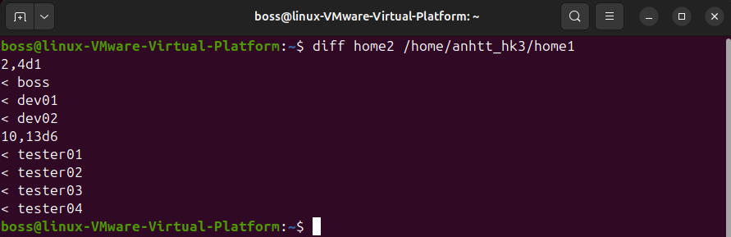+ So sanh home1 và home2

1. 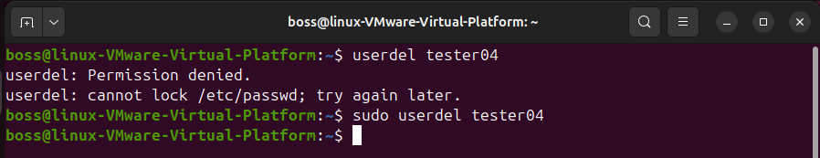Xóa tài khoản tester04, dùng lệnh userdel tester04.
2. Copy file /etc/passwd hiện tại thành file passwd3 trong thư mục chủ của em. Ghi nội dung hiện tại của thư mục /home vào file home3

+ Copy file /etc/passwd hiện tại thành file passwd3 trong thư mục chủ của em

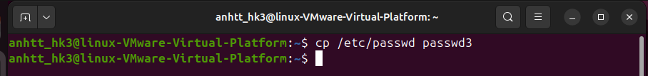

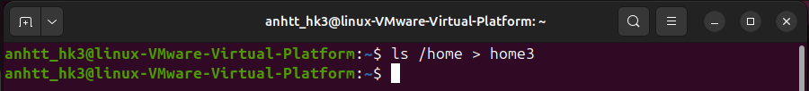+ Ghi nội dung hiện tại của thư mục /home vào file home3

1. 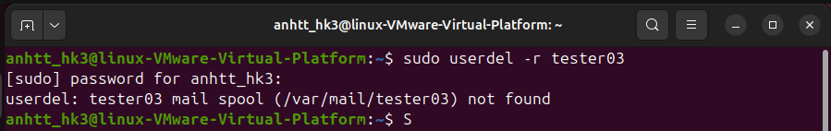Xóa tài khoản tester03, dùng lệnh userdel -r tester03.
2. Copy file /etc/passwd hiện tại thành file passwd4 trong thư mục chủ của em. Ghi nội dung hiện tại của thư mục /home vào file home4

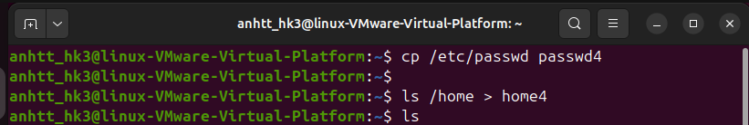

1. 2 cách xóa người dùng trên khác nhau những gì?

+ lệnh userdel

• Lệnh này xóa tài khoản người dùng được chỉ định khỏi hệ thống.

• Nó loại bỏ mục nhập của người dùng khỏi các tệp /etc/passwd và /etc/shadow

• Tuy nhiên, nó không xóa thư mục chính của người dùng hoặc bất kỳ tệp nào mà người dùng sở hữu ở các vị trí khác trên hệ thống.

+ lệnh **userdel -r**

• Lệnh này cũng xóa tài khoản người dùng được chỉ định khỏi hệ thống.

• Ngoài việc xóa mục nhập của người dùng khỏi tệp và, nó cũng xóa thư mục chính của người dùng và nội dung của nó.

• Nó cũng loại bỏ ***mail spoon***của người dùng (nếu có).

1. Đăng nhập vào tài khoản tester02, tài khoản này tạo 2 file afile và bfile trong thư mục /tmp

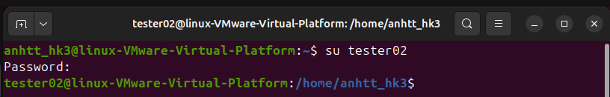+ Đăng nhập vào tài khoản tester02

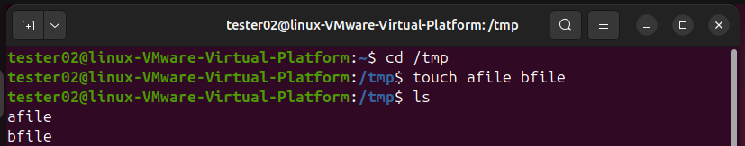+ tạo 2 file afile và bfile trong thư mục /tmp

1. 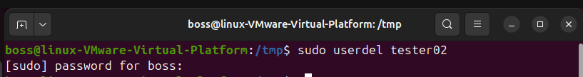Thoát khỏi tài khoản này rồi dùng tài khoản boss có quyền sudo để xóa tài khoản tester02.
2. 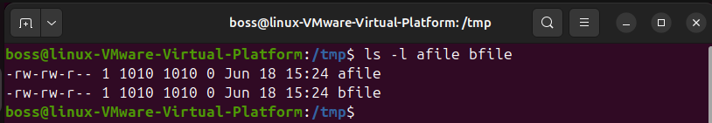Xem lại phân quyền đầy đủ của 2 file afile và bfile trong thư mục /tmp
3. Thêm mới tài khoản tester05.

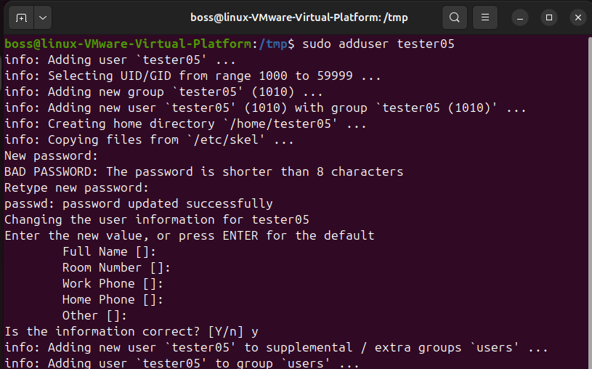

1. Tạo mới nhóm testers trong hệ thống. Cho tài khoản dev01, tester01 và tester05 vào nhóm testers và đăng nhập vào nhóm này khi vào hệ thống.



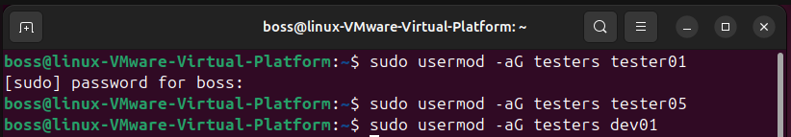+ thêm các user vào nhóm

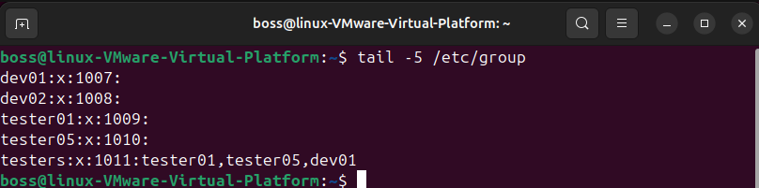+ xem kết quả:

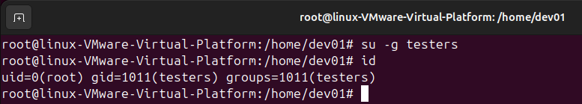+ đăng nhập vào nhóm:

1. Tạo mới nhóm developers trong hệ thống. Cho tài khoản dev01 và dev02 vào nhóm developers và đăng nhập vào nhóm này khi vào hệ thống.

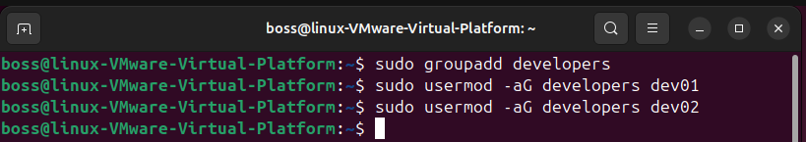+ tạo nhóm developers và thêm user vào nhóm này

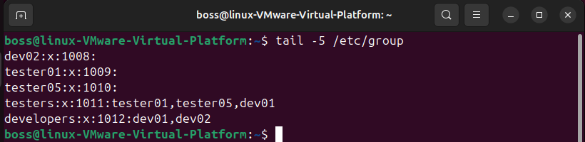+ xem kết quả

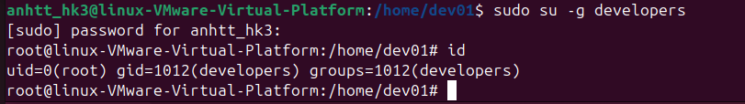+ đăng nhập vào nhóm:

1. Tạo mới nhóm staffs trong hệ thống. Cho tài khoản dev01, dev02, tester01 và tester05 thuộc nhóm này.

+ thêm nhóm:

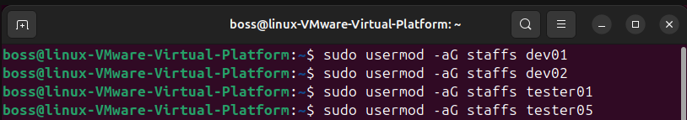+ thêm user vào nhóm:

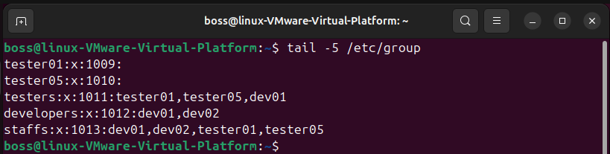+ xem kết quả:

1. Kiểm tra xem các tài khoản dev01, dev02, tester01 và tester05 thuộc những nhóm người dùng nào.

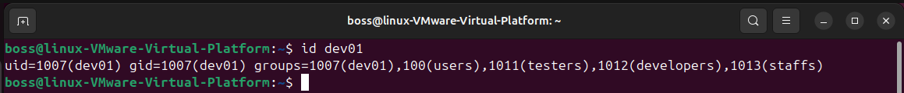+ **dev01:**

****+ **dev02:**

**+ tester01:**

**+ tester05:**

1. Đăng nhập vào tài khoản dev01 và tài khoản này thuộc vào nhóm developers khi đăng nhập. Tạo ra thư mục work trong thư mục chủ của tài khoản này. Trong thư mục work tạo file prog.

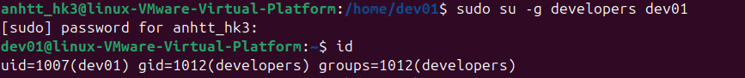+ đăng nhập :

+ tạo file:

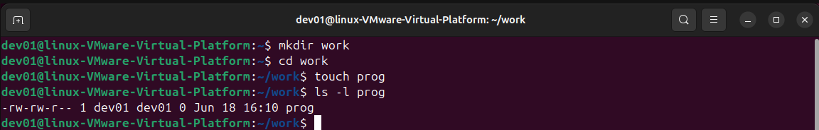

1. Xem thông tin phân quyền mặc định của thư mục work và file prog.

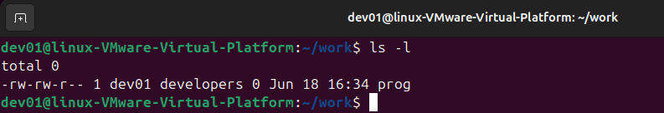

1. Tài khoản dev02 có những quyền gì đối với thư mục work này? Tài khoản tester01 và tester05 có quyền gì đối với thư mục này?

+ Phân quyền thư mục work

+ Tài khoản dev02 có các quyền: **x, r, w**

+ Tài khoản tester05 và tester01 có quyền: **r và x**

1. Tài khoản dev02 có những quyền gì đối với file prog này? Tài khoản tester01 và tester05 có quyền gì đối với file prog này?

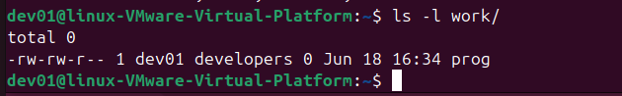+ Phân quyền file prog:

+ Tài khoản dev02 có quyền: **r và w**

+ tài khoản tester01 và tester05 có quyền: **r**

1. Tài khoản boss tạo một thư mục /home/shared files. (shared files là một thư mục với tên có dấu cách ở giữa). Em hãy thực hiện phân quyền để chủ sở hữu có quyền giống nhóm sở hữu là rwx, còn người dùng khác chỉ có thể đọc được, chứ không xóa được nội dung ở thư mục này.

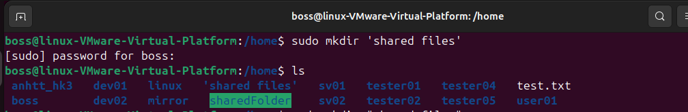+ Tạo thư mục:

+ phân quyền:

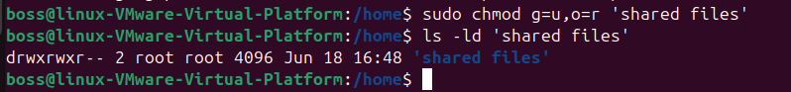

1. 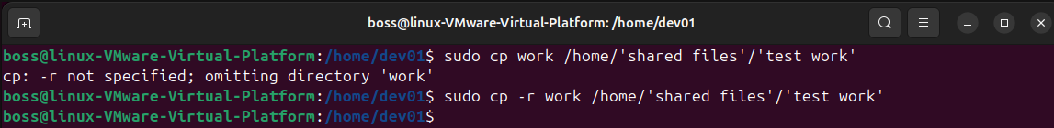Tài khoản boss copy thư mục work của tài khoản dev01 thành thư mục /home/shared files/test work, chuyển quyền sở hữu của thư mục test work cho chủ sở hữu mới là tester01, nhóm sở hữu mới là nhóm testers, chuyển phân quyền cho chỉ có chủ sở hữu nhóm sở hữu mới có quyền đọc, ghi, thực thi, người dùng khác không có quyền gì hết.

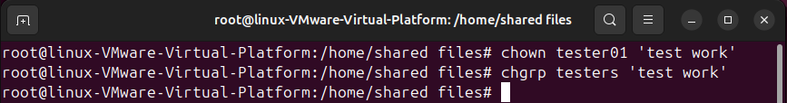+ chuyển nhóm và chủ sở hữu

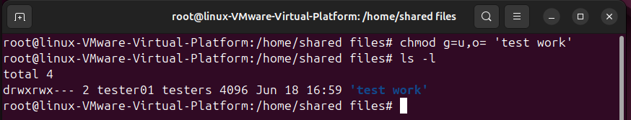+ chuyển phân quyền

1. Tài khoản dev01 có truy cập vào để xem thư mục test work và nội dung file bên trong thư mục được không? Tại sao?

+ Tài khoản **dev01** có thể truy cập vào thư mục này và nội dung file bên trong thư mục vì:

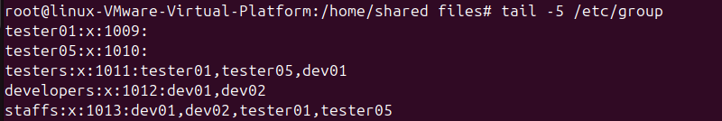Nhóm sở hữu thư mục là **testers** trong nhóm này bao gồm cả tài khoản **dev01**